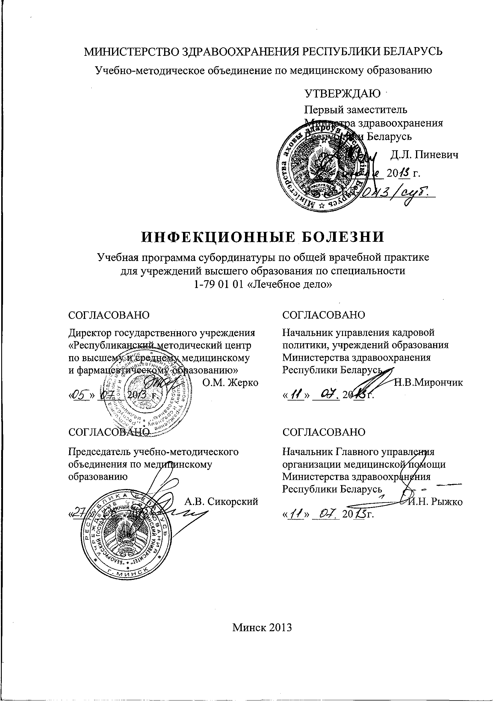
СОСТАВИТЕЛИ:
В.М. Семенов, декан лечебного факультета учреждения образования «Витебский государственный ордена Дружбы народов медицинский университет», доктор медицинских наук, профессор;
Т.И. Дмитраченко, заведующий кафедрой инфекционных болезней учреждения образования «Витебский государственный ордена Дружбы народов медицинский университет», доктор медицинских наук, профессор;
И.В. Жильцов, доцент кафедры инфекционных болезней учреждения образования «Витебский государственный ордена Дружбы народов медицинский университет», доктор медицинских наук, доцент;
Н.Ф. Акулич, доцент кафедры инфекционных болезней учреждения образования «Витебский государственный ордена Дружбы народов медицинский университет», кандидат медицинских наук;
С.К. Зенькова, доцент кафедры инфекционных болезней учреждения образования «Витебский государственный ордена Дружбы народов медицинский университет», кандидат медицинских наук;
В.В. Скворцова, доцент кафедры инфекционных болезней учреждения образования «Витебский государственный ордена Дружбы народов медицинский университет», кандидат медицинских наук;
И.А. Карпов, заведующий кафедрой инфекционных болезней учреждения образования «Белорусский государственный медицинский университет», главный внештатный инфекционист Министерства здравоохранения Республики Беларусь, доктор медицинских наук, профессор;
В.М. Цыркунов, заведующий кафедрой инфекционных болезней учреждения образования «Гродненский государственный медицинский университет», доктор медицинских наук, профессор

РЕЦЕНЗЕНТЫ:
Кафедра инфекционных болезней учреждения образования «Гомельский государственный медицинский университет»;
А.А. Астапов, заведующий кафедрой детских инфекционных болезней учреждения образования «Белорусский государственный медицинский университет», главный внештатный детский инфекционист Министерства здравоохранения Республики Беларусь, кандидат медицинских наук, доцент

Рекомендована к утверждению в качестве учебной:
Кафедрой инфекционных болезней учреждения образования «Витебский государственный ордена Дружбы народов медицинский университет»
(протокол № 16 от « 03 » апреля 2013 г.);

Центральным учебно-методическим советом учреждения образования «Витебский государственный ордена Дружбы народов медицинский университет»
(протокол № 4 от « 16 » апреля 2013 г.);

Научно-методическим советом по специальности 1-79 01 01 «Лечебное дело» учебно-методического объединения по медицинскому образованию
(протокол № 2 от « 22 » апреля 2013 г.).

ПОЯСНИТЕЛЬНАЯ ЗАПИСКА
«Инфекционные болезни» – учебная дисциплина, содержащая систематизированные научные знания по вопросам этиологии, патогенеза, клинической картины, диагностики, лечения и профилактики заболеваний, вызываемых микроорганизмами и их токсинами. Преподавание дисциплины для подготовки студентов факультетов иностранных учащихся направлено на развитие у будущих специалистов комплексного мышления, позволяющего провести раннюю диагностику инфекционного заболевания, дифференциальную диагностику инфекционных болезней, имеющих сходные проявления между собой и с неинфекционными заболеваниями, прогнозировать развитие инфекционного процесса, что позволит в будущем молодым специалистам интегрироваться в практическую лечебную работу на современном уровне.
Учебная программа дисциплины «Инфекционные болезни» включает новейшие научные данные по этиологии, эпидемиологии, патогенезу, клинической картине, диагностике, лечению и профилактике инфекционных болезней. Особенность учебной программы состоит в том, что в ее основу положен синдромальный подход в диагностике и дифференциальной диагностике инфекционных болезней. При составлении программы учтено содержание обучения по предшествующим дисциплинам, соблюдена преемственность преподавания эпидемиологии, инфекционных болезней, детских инфекционных болезней, а также хирургических и терапевтических дисциплин.
Основной целью изучения и преподавания дисциплины «Инфекционные болезни» является подготовка будущих врачей общей практики к самостоятельной работе по выявлению пациентов с инфекционной патологией, своевременной госпитализации, лечению на дому и в стационарных условиях, а также проведению первичных профилактических и противоэпидемических мероприятий в инфекционном очаге.
Задачи изучения дисциплины состоят в приобретении студентами академической компетенции, основу которой составляет способность к самостоятельному поиску учебно-информационных ресурсов, овладению методами приобретения и осмысления знания:
– особенностей диагностики и лечения различных инфекционных заболеваний, а также проведения их дифференциальной диагностики;
– принципов специфической и неспецифической профилактики инфекционных заболеваний;
– особенностей эпидемиологии различных инфекционных заболеваний, а также принципов противоэпидемической работы в очаге.
Задачи преподавания состоят в формировании социально-личностной и профессиональной компетенции, основа которой заключается в приобретении студентами знаний и умений, достаточных для уверенной диагностики наиболее часто встречающихся и/или наиболее социально значимых инфекционных заболеваний, продуманного назначения эффективной терапии, организации противоэпидемических мероприятий, а также проведения дифференциальной диагностики с заболеваниями неинфекционной природы.
Преподавание и успешное изучение дисциплины «Инфекционные болезни» осуществляется на базе приобретенных студентом знаний и умений по разделам следующих дисциплин:
Гистология, цитология, эмбриология. Патоморфологические изменения, наблюдающиеся при различных инфекционных заболеваниях и лежащие в основе их клинических проявлений.
Дерматовенерология. Дифференциальная диагностика кожных симптомов, наблюдаемых при инфекционных заболеваниях, с проявлениями дерматовенерологической патологии.
Микробиология, вирусология, иммунология. Свойства возбудителей инфекционных заболеваний (морфологические, тинкториальные, культуральные, биохимические, токсигенность, факторы инвазии и агрессии).
Патологическая физиология. Патогенез инфекционных заболеваний, его влияние на клиническую картину. Принципы патогенетической терапии инфекционных заболеваний и неотложных состояний.
Биологическая химия. Интерпретация результатов биохимических исследований биологических сред. Молекулярные механизмы действия токсинов, других факторов инвазии и агрессии, а также антибиотиков, противовирусных, противогрибковых, антипротозойных лекарственных средств и антигельминтиков.
Пропедевтика внутренних болезней. Принципы и методы сбора анамнеза и физикального обследования пациентов с инфекционными заболеваниями.
Клиническая иммунология, аллергология. Дифференциальная диагностика проявлений и осложнений инфекционных заболеваний с проявлениями соматических заболеваний аллергического генеза. Диагностика и лечение осложнений инфекционных заболеваний аллергической природы.
Оториноларингология. Оториноларингологические проявления инфекционных заболеваний, диагностика и лечение. Дифференциальная диагностика соматических поражений оториноларингологических органов с инфекционными поражениями.
Офтальмология. Офтальмологические проявления инфекционных заболеваний, их диагностика и лечение.
Онкология. ВИЧ-ассоциированные новообразования. Дифференциальная диагностика проявлений инфекционных заболеваний с симптомами онкологической патологии.
Внутренние болезни. Дифференциальная диагностика клинических проявлений инфекционных и соматических заболеваний.
Хирургические болезни. Дифференциальная диагностика клинических проявлений инфекционных и хирургических заболеваний, прежде всего – симптомов кишечных инфекций и «острого живота». Дифференциальная диагностика инвазивных диарей различной этиологии. Диагностика гнойных лимфаденитов, панкреатита и сепсиса.

Требования к подготовке студента по окончании изучения дисциплины
Студент должен знать:
- приемы диагностики инфекционных болезней с использованием синдромального подхода и с учетом эпидемиологических и клинико-лабораторных данных;
- приемы дифференциальной диагностики инфекционных и неинфекционных заболеваний по ведущему синдрому;
- тактику действий в случае выявления пациента с инфекционным заболеванием (правила оповещения, показания к госпитализации, принципы и методы лечения в амбулаторных и стационарных условиях, методы профилактических мероприятий в очаге);
- способы рациональной терапии инфекционных заболеваний с использованием современных эффективных средств и методов;
- приемы оказания неотложной медицинской помощи пациентам с тяжелым и/или осложненным течением инфекционных заболеваний;
- методы реабилитации и диспансеризации пациентов с инфекционной патологией.
Студент должен уметь:
- определять ведущий синдром и устанавливать диагноз наиболее распространенных и социально значимых инфекционных болезней, определять тактику обследования и назначать терапию, адекватную состоянию пациента;
- проводить дифференциальную диагностику инфекционных заболеваний с неинфекционными болезнями по ведущему синдрому;
- организовывать противоэпидемические мероприятия в очаге инфекционного заболевания;
- назначать лечение пациенту с инфекционной патологией и осуществлять динамическое наблюдение за реконвалесцентами и диспансеризацию пациентов с хронической инфекционной патологией;
- выявлять и купировать неотложные состояния, осложняющие течение инфекционных заболеваний.
Студент должен владеть:
- приемами сбора анамнеза (включая эпидемиологический);
- приемами физикального обследования пациента;
- методами интерпретации результатов лабораторных исследований;
- приемами оказания первичной и специализированной медицинской помощи пациентам с инфекционной патологией;
- способами оказания медицинской помощи при неотложных состояниях, осложняющих течение инфекционных заболеваний.

Характеристика используемых методов обучения
При организации обучения используются традиционные методы преподавания дисциплины: практические занятия, а также элементы управляемой самостоятельной работы студентов. Обучение организуется с использованием традиционных и современных учебно-информационных ресурсов (компьютерных презентаций, используемых на практических занятиях, тестов, ситуационных задач), интерактивных ресурсов в локальной компьютерной сети вуза и Internet.
Практические занятия включают курацию пациентов, клинические разборы, освоение и закрепление знаний и умений, практических навыков, различные формы учебно-исследовательской работы студентов. Во время практических занятий часть времени уделяется формированию навыка общения с пациентами с учетом особенностей клинической картины инфекционных болезней. Практические занятия проводятся в условиях близких к условиям практической деятельности врача и предусматривают формирование навыков клинического обследования пациента с инфекционным заболеванием с определением ведущего синдрома. Ежедневно самостоятельно, под руководством преподавателя, студент курирует 4-5 пациентов, заполняет необходимую медицинскую документацию, осуществляет выбор наиболее информативных методов лабораторной и инструментальной диагностики, дифференциальной диагностики, рациональной терапии (включая неотложную) и профилактики инфекционных болезней.
Во время клинических разборов под руководством преподавателя студенты изучают более редкие и сложные в диагностическом отношении инфекционные болезни, осваивают диагностику и дифференциальную диагностику нетипичных и стертых форм инфекционных заболеваний, особенности течения инфекционного процесса у различной категории пациентов (люди пожилого возраста, привитые), проводят дифференциальную диагностику с заболеваниями неинфекционной природы.
Контроль знаний студентов осуществляется в ходе практических занятий, во время клинических разборов, при решении типовых ситуационных задач, составлении дифференциально-диагностических схем и таблиц.
Значительное место в структуре образовательного процесса отводится самостоятельной работе студентов. К рекомендуемым формам самостоятельной работы могут быть отнесены:
- работа с учебными и учебно-методическими пособиями, атласами, научными журналами, монографиями и др. (в соответствии с рекомендациями преподавателя или по самостоятельному выбору студентов);
- работа с учебными историями болезней пациентов с редко встречающимися инфекционными заболеваниями или сложными в диагностическом отношении случаями, наглядными пособиями, блоками тематической информации на кафедре;
- работа с элементами учебно-исследовательской работы студентов (подготовка рефератов, дифференциально-диагностических таблиц, схем и т.д.).
Для изучения дисциплины предусмотрено 64 академических часа, из них 42 аудиторных часа и 22 часа самостоятельной работы студентов.
Текущая аттестация проводится в соответствии с учебным планом в форме зачета.

ПРИМЕРНЫЙ ТЕМАТИЧЕСКИЙ ПЛАН УЧЕБНЫХ ЗАНЯТИЙ
Наименование раздела (темы) | Количество часов аудиторных занятий
Наименование раздела (темы) | лекций | практических
- Общеинфекционный синдром. Ранняя диагностика и дифференциальная диагностика заболеваний, протекающих с высокой затяжной лихорадкой. Сепсис. Септический шок | – | 6
- Острый катаральный синдром. ОРЗ, ОРИ, острые пневмонии. Ранняя диагностика и дифференциальная диагностика, тактика врача, лечение и профилактика | – | 6
- Диарейный синдром. Дифференциальная диагностика диарей. Основные представители группы инфекционных диарей, патогенетические подгруппы. Инвазивная, секреторная и осмотическая диареи: тактика врача, лечение, профилактика | – | 6
- Синдромы гепатита и желтухи. Дифференциальная диагностика желтух. Острые и хронические вирусные гепатиты. Дифференциальная диагностика, лечение и профилактика вирусных гепатитов. Осложнения вирусных гепатитов. Острая печеночная недостаточность: неотложная терапия. Цирроз печени, гепатоцеллюлярная карцинома | – | 6
- Инфекционные заболевания центральной нервной системы. Синдром менингита (менингоэнцефалита) и инфекционно-токсической энцефалопатии (ИТЭ). Гнойные, серозные менингиты: ранняя диагностика, тактика врача. Менингококковая инфекция: ранняя диагностика, дифференциальная диагностика, тактика врача на догоспитальном этапе. Неотложная медицинская помощь при ИТЭ | – | 6
- Дифференциальная диагностика заболеваний, протекающих с лимфоаденопатией. ВИЧ-инфекция: клиническая картина, диагностика, тактика врача, профилактика. Оппортунистические инфекции | – | 6
- Дифференциальная диагностика инфекционных заболеваний, протекающих с экзантемами и энантемами. TORCH-синдром | – | 6
ВСЕГО ЧАСОВ: | – | 42

СОДЕРЖАНИЕ УЧЕБНОГО МАТЕРИАЛА

1. Общеинфекционный синдром. Ранняя диагностика и дифференциальная диагностика заболеваний, протекающих с высокой затяжной лихорадкой. Сепсис. Септический шок
Основные клинические симптомы, составляющие общеинфекционный синдром. Определение понятия «лихорадка неясного генеза». Причины затяжной лихорадки с указанием возможных патологических состояний инфекционной и неинфекционной природы, которые могут вызывать повышение температуры тела. Значение эпидемиологических и клинических характеристик пациента для установления диагноза. Алгоритм диагностического поиска при длительной лихорадке неясного генеза.
Сепсис. Классификация, патогенез, методы диагностики. Резистентность к антибактериальным лекарственным средствам основных возбудителей. Этиотропная терапия, принципы выбора антибактериальной терапии. Септический шок, диагностика, патогенетическая терапия, неотложная помощь на догоспитальном этапе.

2. Острый катаральный синдром. ОРЗ, ОРИ, острые пневмонии. Ранняя диагностика и дифференциальная диагностика, тактика врача, лечение и профилактика
Клинические симптомы, составляющие катаральный синдром. Основные возбудители острых респираторных инфекций, эпидемиологические особенности и клинические проявления. Особенности течения ОРЗ у детей и лиц пожилого возраста.
Лечение ОРЗ, показания к госпитализации. Программа лечения на дому. Этиотропная терапия, принципы и средства патогенетической терапии. Показания к назначению жаропонижающих лекарственных средств. Местное лечение катарального синдрома. Лечение тяжелых и осложненных форм гриппа. Экстренная профилактика гриппа в очаге, противоэпидемические мероприятия, специфическая профилактика. Осложнения респираторных вирусных инфекций. Показания к назначению антибиотикотерапии. Внебольничная пневмония: современная классификация, принципы выбора антибактериальных лекарственных средств. Синдромы тонзиллита и фарингита: диагностика, основные возбудители. Показания к проведению антибактериальной терапии, выбор антибактериальных лекарственных средств. Дифференциальная диагностика дифтерии и тонзиллитов другой этиологии. Тактика врача при подозрении на дифтерию ротоглотки и дифтерийный круп. Определение разовых и курсовых доз, методы введения противодифтерийной сыворотки. Реабилитация пациентов, перенесших тяжелые формы и осложнения дифтерии. Специфическая и неспецифическая профилактика дифтерии.

3. Диарейный синдром. Дифференциальная диагностика диарей. Основные представители группы инфекционных диарей, патогенетические подгруппы. Инвазивная, секреторная и осмотическая диареи: тактика врача, лечение, профилактика
Основные патогенетические механизмы диареи. Дифференциальная диагностика инфекционных и неинфекционных диарей. Инвазивная диарея: основные возбудители, этиологические и эпидемиологические особенности инвазивных диарей в различных регионах мира, клинические проявления, методы диагностики. Показания к назначению этиотропной терапии. Выбор антибактериальных и антипротозойных лекарственных средств. Программа лечения на дому.
Осмотическая диарея: основные возбудители, этиологические и эпидемиологические особенности в различных регионах мира, клинические проявления, методы диагностики, тактика врача, лечение, профилактика.
Секреторная диарея: основные возбудители, этиологические и эпидемиологические особенности секреторных диарей в различных регионах мира, патогенез, клинические проявления, методы диагностики. Принципы регидратационной терапии. Гиповолемический шок, неотложная терапия.
Холера: современные эпидемиологические особенности, клиническая картина, диагностика, лечение. Действия врача при выявлении холеры, меры по локализации и ликвидации очага инфекции.

4. Синдромы гепатита и желтухи. Дифференциальная диагностика желтух. Острые и хронические вирусные гепатиты. Дифференциальная диагностика, лечение и профилактика вирусных гепатитов. Осложнения вирусных гепатитов. Острая печеночная недостаточность: неотложная терапия. Цирроз печени, гепатоцеллюлярная карцинома
Определение синдрома желтухи. Патогенетическая классификация желтух. Синдромальный диагноз гепатита. Лабораторные и клинические критерии нарушений функций печени. Поражения печени при инфекционных заболеваниях вирусной, бактериальной этиологий, паразитарных инфекциях. Острые вирусные гепатиты: клиническая картина, диагностика. Маркерная диагностика различных вирусных гепатитов, профили маркеров, характерные для различных стадий острых гепатитов. Лечение и профилактика острых вирусных гепатитов.
Современная классификация хронических гепатитов. Хронические вирусные гепатиты. Клиническая картина, внепеченочные проявления, поражения различных органов и систем при хронических вирусных гепатитах. Дифференциальная диагностика вирусных гепатитов и хронических поражений печени другой этиологии. Осложнения вирусных гепатитов: острая печеночная недостаточность, диагностика, неотложная терапия. Цирроз печени, гепатоцеллюлярная карцинома: клиническая картина, диагностика, дифференциальная диагностика. Современная классификация цирроза печени. Диспансеризация и лечение пациентов с хроническими вирусными гепатитами. Противовирусная терапия.

5. Инфекционные заболевания центральной нервной системы. Синдром менингита (менингоэнцефалита) и инфекционно-токсической энцефалопатии (ИТЭ). Гнойные, серозные менингиты: ранняя диагностика, тактика врача. Менингококковая инфекция: ранняя диагностика, дифференциальная диагностика, тактика врача на догоспитальном этапе. Неотложная медицинская помощь при ИТЭ
Синдромальная диагностика различного уровня поражений нервной системы, клинические симптомы. Основные возбудители инфекционных поражений ЦНС. Синдромы менингита (менингоэнцефалита) и инфекционно-токсической энцефалопатии (ИТЭ), дифференциальная диагностика инфекционных и неинфекционных поражений центральной нервной системы. Серозные менингиты, основные возбудители, ранняя диагностика, тактика врача, показания к назначению этиотропной терапии, лечение. Неотложная помощь при отеке мозга. Этиологические особенности, эпидемиология, патогенез, клиническая картина, диагностика, лечение первичных и вторичных гнойных менингитов (менингоэнцефалитов), выбор этиотропной терапии, профилактика.
Менингококковая инфекция: современные эпидемиологические особенности. Клиническая классификация, ранняя диагностика, дифференциальная диагностика с инфекционными поражениями центральной нервной системы и экзантемами другой этиологии, тактика врача на догоспитальном этапе. Профилактика.

6. Дифференциальная диагностика заболеваний, протекающих с лимфоаденопатией. ВИЧ-инфекция: клиническая картина, диагностика, тактика врача, профилактика. Оппортунистические инфекции
Инфекционные заболевания, протекающие с лимфоаденопатией, основные возбудители, дифференциальная диагностика с заболеваниями неинфекционной этиологии.
ВИЧ-инфекция, современная эпидемиологическая характеристика. Классификация. Клиническая картина. Стадии ВИЧ-инфекции.
СПИД-ассоциированный комплекс. Клиника собственно ВИЧ-инфекции. Критерии ВОЗ. Характеристика основных оппортунистических инфекций. Характеристика системных поражений и варианты течения. Диагностика. Особенности течения ВИЧ-инфекции у лиц с сопутствующими заболеваниями (туберкулезом, парентеральными гепатитами). Значение комплекса эпидемиологических, клинических и лабораторных данных для ранней диагностики ВИЧ-инфекции, тактика врача. Антиретровирусная терапия: общие принципы, типичные схемы и основные классы антиретровирусных лекарственных средств, побочные эффекты антиретровирусных лекарственных средств. Методы профилактики
ВИЧ-инфекции: постконтактная профилактика, профилактика вертикальной передачи ВИЧ-инфекции.

7. Дифференциальная диагностика инфекционных заболеваний, протекающих с экзантемами и энантемами. TORCH-синдром
Инфекционные заболевания, протекающие с экзантемами и энантемами. Основные возбудители, дифференциальная диагностика с заболеваниями неинфекционной этиологии. Особенности течения детских инфекций у взрослых. TORCH-синдром: основные возбудители, риск внутриутробного поражения плода, профилактика внутриутробных инфекций.

ИНФОРМАЦИОННО-МЕТОДИЧЕСКАЯ ЧАСТЬ

Перечень средств диагностики
Оценка учебных достижений студента осуществляется с использованием фонда оценочных средств и технологий учреждения высшего образования. Фонд оценочных средств учебных достижений студента включает:
- типовые задания в различных формах (устные, письменные, тестовые, ситуационные и т.п.);
- контрольные работы;
- учебные истории болезни и результаты дополнительных методов исследования (лабораторных, функциональных, лучевых и т.п.);
- учебно-исследовательские работы студентов;
- иные средства диагностики в соответствии с учебной программой.
Фонд технологий контроля обучения включает:
- устный опрос;
- графические работы;
- итоговое занятие (коллоквиум);
- защиту реферата по теме учебной программы дисциплины;
- текущую аттестацию по окончании изучения дисциплины с применением устной, письменной, тестовой и иных методик контроля обучения.

Литература
Основная:
1. Инфекционные болезни: учебное пособие для вузов /Е.П.Шувалова [и др.]; под общ. ред. Е.П. Шуваловой. – Ростов-на-Дону: Издательство «Феникс», 2001. – 960 с.
2. Семенов В.М. Руководство по инфекционным болезням. М.: «Медицинское информационное агентство», 2008. – 745 с.
3. Инфекционные болезни и профилактика внутрибольничных инфекций/ В.М. Цыркунов [и др.]; под общ. ред. проф. В.М. Цыркунова. – Гродно: ГрГМУ, 2006. – 672 с.
4. Зубик Т.М., Иванов К.С., Казанцев А.П., Лесников А.Л. Дифференциальная диагностика инфекционных болезней. – «ЁЁ Медиа», 2012. – 336 с.
5. Инфекционные болезни: учебник для мед. вузов / под. ред. чл.-кор. РАМН, проф. Ю.В. Лобзина. – СПб.: СпецЛит, 2001. – 543 с.
6. Тропические инфекционные болезни. Этиотропная терапия: учеб. пособие / В.М. Семенов, Т.И. Дмитраченко ; Витеб. гос. мед. ун-т. – Витебск: ВГМУ, 2005. – 399 с.
7. Страчунский, Л.С. Практическое руководство по антиинфекционной химиотерапии / Л.С. Страчунский, Ю.Б. Белоусов, С.Н. Козлов. – Смоленск: МАКМАХ, 2007. – 464 с.
8. Шлоссберг, Д. Дифференциальная диагностика инфекционных болезней: практическое руководство для врачей и студентов / Д. Шлоссберг, И.А. Шульман. – СПб.: Невский Диалект, 2000. – 306 с.
Дополнительная:
9. Ющук Н.Д., Венгеров Ю.Я. Инфекционные болезни. М.: «Медицина», 2003. – 544 с.
10. Тэйлор Р.В. Трудный диагноз. В 2 томах, 1995г.
11. Соринсон С.Н. «Неотложные состояния у инфекционных больных», Л.: Медицина, 1990, С.153-172, 204-220.
12. Соринсон С.Н. «Инфекционные болезни в поликлинической практике» СПб, 1993 г.-С.175-193.
13. Рахманова А.Г. и соавт. «Инфекционные болезни». Руководство для врачей общей практики. М. ,СПб, 1995 г., С. 63-74.
14. Шерлок Ш., Дули Дж. Заболевания печени и жёлчных путей. M.: «ГЭОТАР Медицина», 1999. – 864 с.
15. Нормативные документы МЗ РБ по ВИЧ инфекции и СПИДу.
16. Пак С.Г. Зоонозные инфекции. М., 2007. – 154 с.
17. Бронштейн, А.М. Паразитарные болезни человека: протозоозы и гельминтозы / А.М. Бронштейн, А.К. Токмалаев. – М.: Изд-во РУДН, 2002. – 208 с.
18. Иммунопрофилактика инфекционных болезней / М.М.Адамович [и др.]; под ред. Г.Н. Чистенко. – Мн.: Новое знание, 2002. – 159 с.
19. Harrison’s Principles of Internal Medicine / R. Gonzales [et al.]; edited by A.S. Fauci [et al.]. –17th edition. – McGraw Hill Companies, 2008. – 2958 p.
20. Mandell, Douglas, and Bennett's Principles and Practice of Infectious Diseases: Expert Consult Premium Edition /edited by G.L. Mandell [et al.]. – 7th edition. – New York: Churchil Livingstone, 2009. – 4320 p.
21. Гемоконтактные вирусные инфекции: руководство для врачей / В.М. Семенов [и др.]; под ред. В.М. Семенова. – Минск: Доктор Дизайн, 2010. – 232 с.
22. Хламидиозы: рук. для врачей общ. практики / В.М. Семенов, В.М. Козин, Т.И. Дмитраченко. – Витебск: ВГМУ, 2002. – 112 с.
23. Гиллеспи, С.Г. Наглядные инфекционные болезни и микробиология / С.Г. Гиллеспи, К.Б. Бамфорд; пер. с англ. под ред. С.Г. Пака, А.А. Еровиченкова. – М.: ГЭОТАР-Медиа, 2009. – 136 с.
24. Риккетсиозы человека: руководство для врачей / К.М.Лобан [и др.]. – СПб.: ЭЛБИ, 2002. – 476 с.
25. Cohen infectious diseases. Second edition. “Mosby”, 2003. – 2150 p.

Перечень наглядных пособий

1. Мультимедиа-презентации – для практических занятий.
2. Архивные истории болезни пациентов с редко встречающимися заболеваниями; копии архивных историй болезни.
3. Настенные таблицы, схемы, графики, диаграммы, иллюстрации – по комплекту для каждого занятия.
4. Учебные видеофильмы, тематические видеоролики.
5. Наборы фотографий пациентов, иллюстрирующие внешние проявления инфекционных заболеваний – по комплекту для каждого занятия.

Учебно-методическая карта дисциплины

Номер раздела, темы, занятия | Название раздела, темы, перечень изучаемых вопросов | Количество часов аудиторных занятий |  | Материальное обеспечение занятия (наглядные, методические пособия и др.) | Литература | Формы контроля знаний
Номер раздела, темы, занятия | Название раздела, темы, перечень изучаемых вопросов | лекций | практи- ческих |  | Литература | Формы контроля знаний

1 | 2 | 3 | 4 | 5 | 6 | 7
1. | Общеинфекционный синдром. Ранняя диагностика и дифференциальная диагностика заболеваний, протекающих с высокой затяжной лихорадкой. Сепсис. Септический шок | – | 6 | [1], [2], [3], [4], [5] | [1], [2], [3], [4], [5], [7], [8] | Тестовый контроль.  Устный опрос.  Решение ситуационных задач.  Анализ учебных историй болезни.
2. | Острый катаральный синдром. ОРЗ, ОРИ, острые пневмонии. Ранняя диагностика и дифференциальная диагностика, тактика врача, лечение и профилактика | – | 6 | [1], [2], [3], [4], [5] | [1], [2], [3], [4], [5], [8] | Тестовый контроль.  Устный опрос.  Решение ситуационных задач.  Анализ учебных историй болезни.
3. | Диарейный синдром. Дифференциальная диагностика диарей. Основные представители группы инфекционных диарей, патогенетические подгруппы. Инвазивная, секреторная и осмотическая диареи, тактика врача, лечение, профилактика | – | 6 | [1], [2], [3], [4], [5] | [1], [2], [3], [4], [5], [7], [8] | Тестовый контроль.  Устный опрос.  Решение ситуационных задач.  Анализ учебных историй болезни.
4. | Синдромы гепатита и желтухи. Дифференциальная диагностика желтух. Острые и хронические вирусные гепатиты. Дифференциальная диагностика, лечение и профилактика вирусных гепатитов. Осложнения вирусных гепатитов. Острая печеночная недостаточность: неотложная терапия. Цирроз печени, гепатоцеллюлярная карцинома | – | 6 | [1], [2], [3], [4], [5] | [1], [2], [3], [4], [5], [8] | Тестовый контроль.  Устный опрос.  Решение ситуационных задач.  Анализ учебных историй болезни.
5. | Инфекционные заболевания центральной нервной системы. Синдром менингита (менингоэнцефалита) и инфекционно-токсической энцефалопатии (ИТЭ). Гнойные, серозные менингиты: ранняя диагностика, тактика врача. Менингококковая инфекция: ранняя диагностика, дифференциальная диагностика, тактика врача на догоспитальном этапе. Неотложная медицинская помощь при ИТЭ | – | 6 | [1], [2], [3], [4], [5] | [1], [2], [3], [4], [5], [7], [8] | Тестовый контроль.  Устный опрос.  Решение ситуационных задач.  Анализ учебных историй болезни.
6. | Дифференциальная диагностика заболеваний, протекающих с лимфоаденопатией. ВИЧ-инфекция: клиническая картина, диагностика, тактика врача, профилактика. Оппортунистические инфекции | – | 6 | [1], [2], [3], [4], [5] | [1], [2], [3], [4], [5], [6], [8] | Тестовый контроль.  Устный опрос.  Решение ситуационных задач.  Анализ учебных историй болезни.
7. | Дифференциальная диагностика инфекционных заболеваний, протекающих с экзантемами и энантемами. TORCH-синдром | – | 6 | [1], [2], [3], [4], [5] | [1], [2], [3], [4], [5], [6], [8] | Тестовый контроль.  Устный опрос.  Решение ситуационных задач.  Анализ учебных историй болезни.  Зачетное занятие (аттестация по окончании изучения дисциплины с применением устной, письменной, тестовой методик контроля обучения).

ОГЛАВЛЕНИЕ

ПОЯСНИТЕЛЬНАЯ ЗАПИСКА 3
ПРИМЕРНЫЙ ТЕМАТИЧЕСКИЙ ПЛАН УЧЕБНЫХ ЗАНЯТИЙ 7
СОДЕРЖАНИЕ УЧЕБНОГО МАТЕРИАЛА 8
ИНФОРМАЦИОННО-МЕТОДИЧЕСКАЯ ЧАСТЬ 11
Перечень средств диагностики 11
Литература 11
Перечень наглядных пособий 13
Учебно-методическая карта дисциплины 14

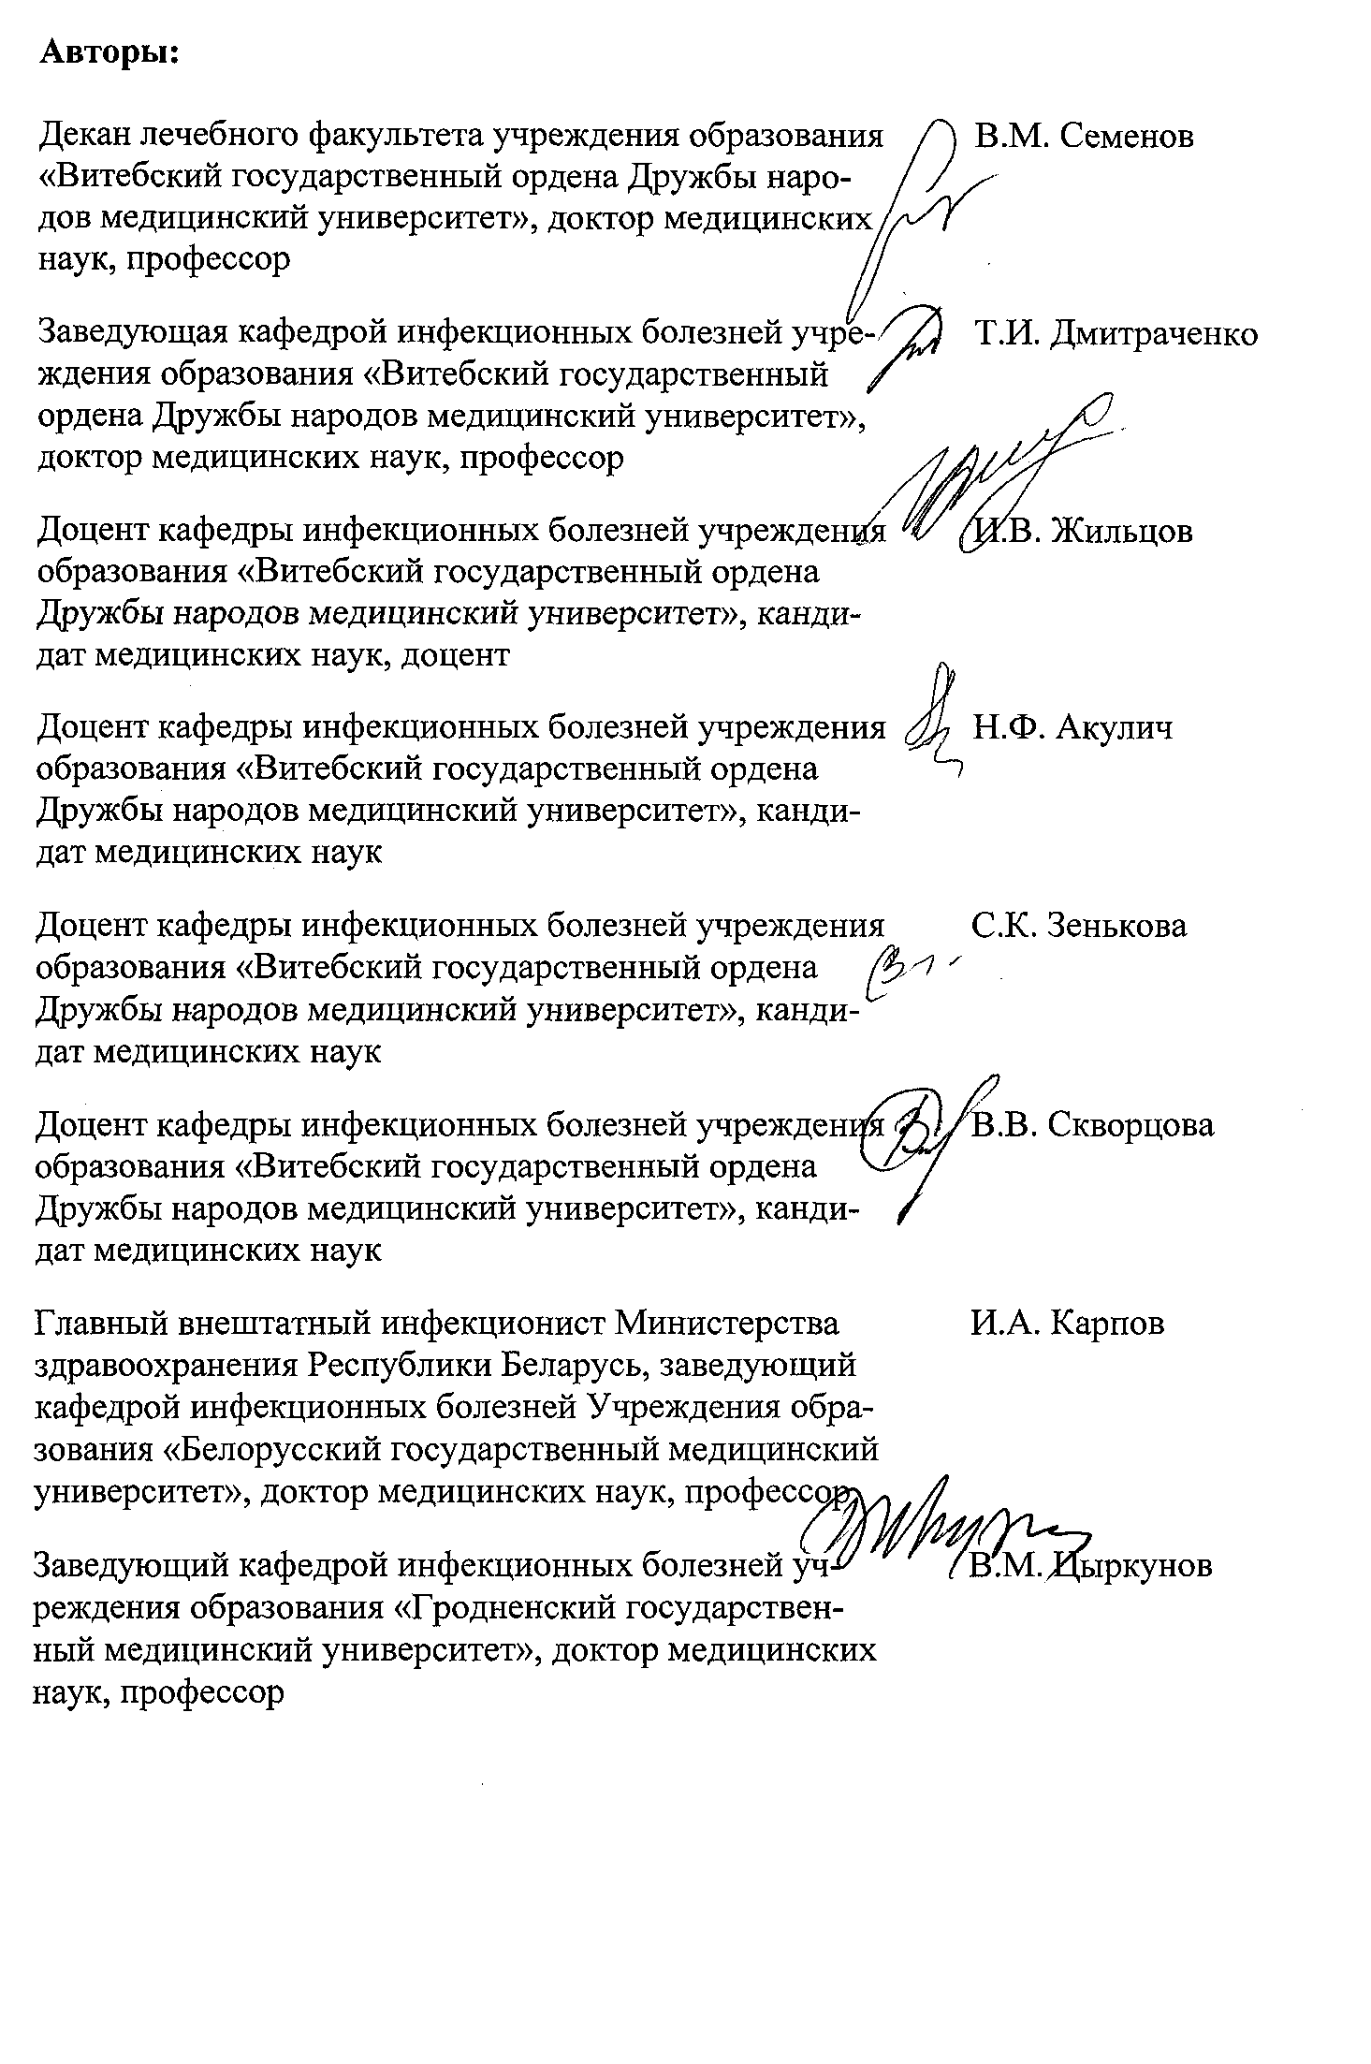

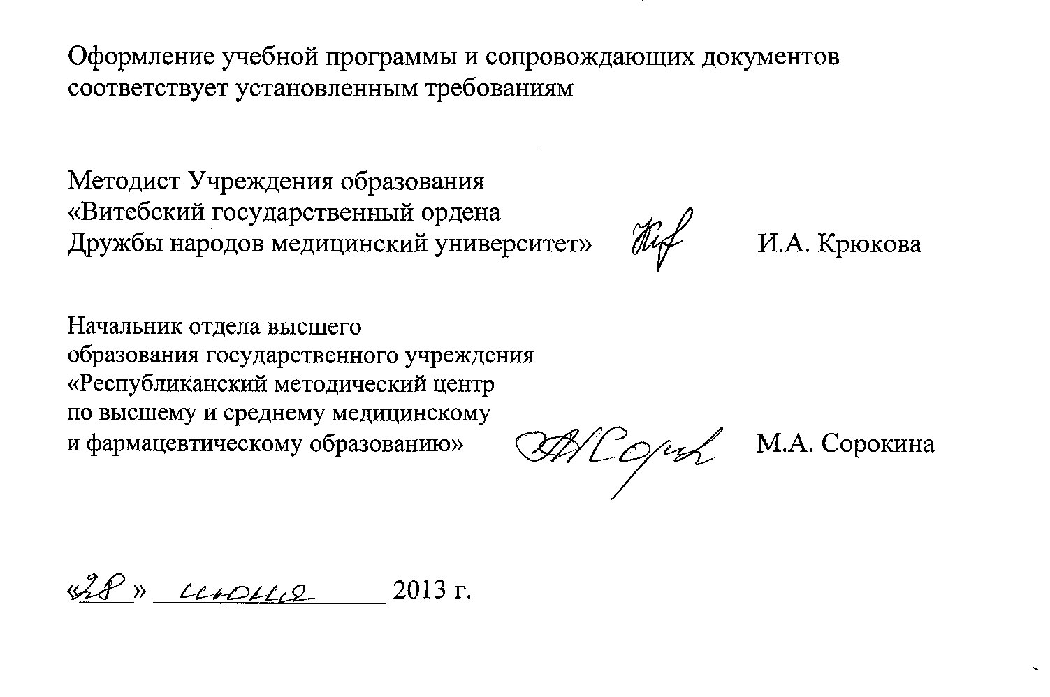

Сведения об авторах (разработчиках) базовой программы

Фамилия, имя, отчество | Семенов Валерий Михайлович
Должность, ученая степень, ученое звание | Декан лечебного факультета учреждения образования «Витебский государственный ордена Дружбы народов медицинский университет», доктор медицинских наук, профессор
 служебный | +375 (212) 26-18-77
E-mail: | vmsemenov@mail.ru

Фамилия, имя, отчество | Дмитраченко Татьяна Ивановна
Должность, ученая степень, ученое звание | Заведующий кафедрой инфекционных болезней учреждения образования «Витебский государственный ордена Дружбы народов медицинский университет», доктор медицинских наук, профессор
 служебный | +375 (212) 26-18-77
E-mail: | vmsemenov@mail.ru

Фамилия, имя, отчество | Жильцов Иван Викторович
Должность, ученая степень, ученое звание | Доцент кафедры инфекционных болезней учреждения образования «Витебский государственный ордена Дружбы народов медицинский университет», доктор медицинских наук, доцент
 служебный | +375 (212) 26-18-77
E-mail: | vmsemenov@mail.ru

Фамилия, имя, отчество | Акулич Наталья Федоровна
Должность, ученая степень, ученое звание | Доцент кафедры инфекционных болезней учреждения образования «Витебский государственный ордена Дружбы народов медицинский университет», кандидат медицинских наук
 служебный | +375 (212) 26-18-77
E-mail: | vmsemenov@mail.ru

Фамилия, имя, отчество | Зенькова Светлана Константиновна
Должность, ученая степень, ученое звание | Доцент кафедры инфекционных болезней учреждения образования «Витебский государственный ордена Дружбы народов медицинский университет», кандидат медицинских наук
 служебный | +375 (212) 26-18-77
E-mail: | vmsemenov@mail.ru
Фамилия, имя, отчество | Скворцова Виктория Валерьевна
Должность, ученая степень, ученое звание | Доцент кафедры инфекционных болезней учреждения образования «Витебский государственный ордена Дружбы народов медицинский университет», кандидат медицинских наук
 служебный | +375 (212) 26-18-77
E-mail: | vmsemenov@mail.ru

Фамилия, имя, отчество | Карпов Игорь Александрович
Должность, ученая степень, ученое звание | Главный внештатный инфекционист Министерства здравоохранения Республики Беларусь, заведующий кафедрой инфекционных болезней Учреждения образования «Белорусский государственный медицинский университет», доктор медицинских наук, профессор
 служебный | +375 (017) 334-95-64
E-mail: | infbsmu@gmail.com, infections@bsmu.by

Фамилия, имя, отчество | Цыркунов Владимир Максимович
Должность, ученая степень, ученое звание | Заведующий кафедрой инфекционных болезней учреждения образования «Гродненский государственный медицинский университет», доктор медицинских наук, профессор
 служебный | +375 (152) 43-42-84
E-mail: | ts53@grsmu.by

